التخطيط الإستراتيجي للحكومة الإلكترونيه

د. محمد ابوالقاسم الرتيمي د. محمد رحومه الحسناوي
الجمعيه الليبيه للذكاء الإصطناعي كلية الهندسه-جامعة سبها
البريد الإلكتروني arteimi@yahoo.com act@Lttnet.net

الحكومة الإلكترونيه هي اسلوب حديث لصياغة نُسُق الإجراءات الادارية والتنظيميه والخدميه وحركة البيانات والمعلومات بالمؤسسات العامه للدوله، وتستلزم تغييرات في القوانين القائمة واستحداث قوانين جديده وسياسات جديده.

حتى يمكن إستيعاب مفهوم الحكومة الإلكترونيه يجب أولا معرفة معنى الحكومة بشكل عام، فالحكومة هي في الواقع مزيج متغير من الاهداف والمهام والتشكيلات الإداريه التنفيذيه، وتقدم الحكومه خدماتها عبر العديد من القنوات مثل المصارف العامه ومكاتب البريد ومكاتب الضرائب و الجوازات.... الخ. أما الحكومه الالكترونيه فهي تشكيلة من المجهودات الثوريه التي يقصد منها استخدام التقنيات الحديثه لدعم عمليات التحول او التغيير في العمل الحكومي وآدائه، فالحكومه الالكترونيه ليست مجرد شراء أجهزة حاسوب او بناء موقع للمعلومات، لكنها عملية تحول في العلاقه بين الحكومه والجماهير، إنها تدور حول تقديم الخدمات الحكوميه من خلال استخدام التقنيه ويجب ان تطرح المؤسسات الحكوميه على نفسها وبشكل دائم ثلاثة اسئله:
اولا: ما هي المهام او الواجبات الحكوميه التي تخضع لمسئولية المؤسسة ؟
ثانيا: كيف يمكن تغيير اساليب العمل الحاليه آخذين في الاعتبار تضمين التقنيات الحديثه والمتجدده ؟
ثالثا: هل تعكس نماذج العمل الجديده اهتمامات و رغبات واولويات الجماهير المستفيده ؟

ونستخدم في هذا المقال مصطاح الحكومه لنعني الوحدات الاداريه للجنة الشعبية العامه والهيئات والمؤسسات التابعة لها وكذلك اللجان الشعبيه للقطاعات والشعبيات، والتي تهدف الى توفير البنية التحتيه للاقتصاد لتضمن تعزيز القوة الاجتماعيه من خلال تحسين التعليم والصحه وكذلك ادارة شئون العدل لضمان أمن شامل ، ويمكن استخدام مصطلح الفُتاحه (بضم الفاء) لتعني مفهوم الحكومة ايضا، ولكننا سنستمر مع المصطلح الأول نظرا لشيوعه.
وطبقا لذلك فإن الحكومة الالكترونيه هي تطبيق تقنية المعلومات والاتصالات لتحقيق الكفاءة والشفافيه وصحة المعلومات وتبادلات المعلومات داخل الحكومه، وبين الحكومه والمؤسسات الفرعية التابعة لها والشعبيات ، وبين المواطنين والمؤسسات العامه والمنظمات غير الحكوميه ، وتعزيز قدرة المواطنين في الوصول للمعلومات واستخدامها.

تطبيقات الحكومه الالكترونيه

تستخدم الشبكة الدوليه للمعلومات (الانترنت) لإنجاز العديد من المناشط الكترونيا وعلى مدار الساعه مثل:
- الخدمات المباشره للجمهور مثل استلام طلبات الرخص والشهادات ودفع الضرائب وتسجيل العقارات
- دفع المخالفات المروريه والغرامات والفواتير البريديه والكهرباء
- تسهيل عمليات الدفع وتنفيذ المشتريات بالقطاع العام
- توفير النماذج الالكترونيه واستطلاع الرأي العام بشكل آلي
- معلومات الوظائف الشاغره
- توفير البيانات الاحصائيه
- دعم تقنية المعلومات والاتصالات للأعمال التطوعيه ومراكز الأمن والمحاكم
- خلق حكومه منفتحه بشكل افضل مثل نشر القوانين واللوائح التنفيذيه على الشبكة المعلوماتيه

نموذج الحكومة الالكترونيه

- يمكن تمييز ثلاثة مجموعات في مفهوم الحكومة بشكل عام وكذلك الحكومه الالكترونيه: المواطنون، والمؤسسات التجاريه والخدميه، والدوائر العامه للدوله، ونستخدم هنا الاختصارات

مثل G2C للاشاره الى العلاقه بين الحكومه والمواطن و G2B للدلاله على المعامله بين الحكومه والمؤسسات التجاريه والصناعيه ، و G2G للاشاره للعلاقه بين الوحدات الحكوميه المختلفه. وتبدأ اغلب الحكومات بتقديم المعلومات عبر الخط الالكتروني المباشر online ولكن حاجة الجمهور سرعان ما تتطلب خدمات اكثر ويأخذ هذا شكلا تدريجيا، ففي بعض الاحيان تكون حاجة الناس هي القوة الدافعه للتطوير وفي احيان اخرى تكون تكلفة تقديم الخدمة هي الدافع الاقوى.

الشكل 1: نماذج التفاعل بالحكومة الإلكترونيه

المزار الحكومي one stop government

المزار الحكومي من وجهة نظر المواطن او زبون الخدمة العامه يعني دمج وتكامل الخدمات العامه، ويسمح المزار الحكومي للمواطنين بالحصول على الخدمات العامه طيلة الــ24 ساعه من اماكن اقامتهم او حتى اثناء تنقلهم، ويتطلب المزار الحكومي وجود ترابط بين السلطات العامه الذي يمكن المواطن من بلوغ الخدمات العامه من موقع واحد حتى ولو كانت هذه الخدمات تنجز فعليا بواسطة اقسام او ادارات او هيئات السلطه التنفيذيه المختلفه ومع ذلك يمكن للمواطن الحصول على هذه الخدمات في شكل وقائع نشطه وبدون معرفة التقسيم الوظيفي للقطاع العام، ويجب ان يدعم المزار الحكومي العديد من آليات او قنوات تقديم الخدمه والتي تتضمن البوابات الحكوميه government portals ، ومراكز الاتصال call centers والتواجد او الحضور الفعلي. ومن امثلة البوابات الحكوميه: البوابه البريطانيه www.ukonline.gov.uk
والاستراليه www.help.gv.ac
والبوابه اليونانيه www.polites.gv .
والبوابه المصريه www.egypt.gov
وتعمل مفاهيم "المكتب الواجهة front office والمكتب الخلفي back office على تسهيل فهم مبدأ المزار . أحد الاهداف للعديد من المبادرات هو استخدام تقنية المعلومات والاتصالات ICT لذحركة (ذاتي الحركه) او ميكنة المكتب الخلفي وبالتالي تحريك العماله الزائده في المكتب الواجهة، تلك الاقرب الى الزبون، ومن الواضح ان المزار الحكومي كأي مبادرة للحكومة الالكترونيه هو شأن معقد يتطلب تقنيات متقدمه في عدد من المجالات ولكن له اوجه ماليه وسياسيه وقانونيه وتنظيميه.

الصعوبات التي تواجه بناء حكومة الكترونيه

للحكومة الالكترونيه والعالم الالكتروني بشكل عام عدة ابعاد اساسيه ، ويجلب كل بعد مجموعة من القيود ومواطن الضعف التي تحد من تحقيق الحكومة الالكترونيه وتتضمن القيود:

اولا: البعد السياسي
- محدودية الميزانية المخصصه
- غياب قانون المعاملات الالكترونيه
- بطء عملية اتخاذ القرارات
- عمليات الاصلاح والاندماج
- البيروقراطيه
- قصر فترة المسئولين المختارين شعبيا

ثانيا: البعد الإجتماعي
- ضعف المستوى التعليمي والثقافي
- تواضع الثقافه المعلوماتيه والتفاعل الالكتروني
- النقص في المهارات الضروريه لتقنية المعلومات والاتصالات
- ضعف القطاع الخاص والأهلي
- مدى قبول المواطنين لنماذج الحصول على الخدمه بشكل ذاتي (الخدمه الذاتيه)
- الخصوصيه وسرية المعلومات

ثالثا: البعد الإقتصادي
- شح الميزانيه
- تواضع البنية التحتيه للإستثمار
- الفساد الإداري

رابعا: البعد التقني
- النقص في المهارات المتخصصه في مجال التقنيه والاتصالاات
- ارتفاع تكلفة استخدام الشبكة الدوليه للمعلومات
- غياب المعايير الخاصه بالاتصالات واستخدام المعلومات
- البرمجيات الحاسوبيه والاعتماد على التقنيه

ويجب الأخذ بالاعتبار العوامل التاليه عند التفكير في مخاطر تنفيذ الحكومة الالكترونيه وحلولها
- مستوى الثقه بالحكومه ومعاملاتها
- اهمية الشكل الرسمي للحكومه (مركزيه او لا مركزيه)
- البنيه الاقتصاديه (التعليم ،الزراعه، الصناعه، الخدمات)

التخطيط للتجديد

عملت العديد من الاختراعات في العصر الصناعي (مثل القطارات والطائرات) على تغيير المجتمعات البشريه وانماط العمل، ففتحت اسواقا عديده بطرق لم تكن حتى في الخيال، وكما كانت وسائل المواصلات للناس في العصر الصناعي ، فإن الشبكة المعلوماتيه (الانترت) هي الاساس والعمود الفقري في عصر المعلومات فهي تعمل على تقليل التكلفه للشركات الصناعيه والمؤسسات الخدميه وتعيد بناء العلاقه بين مؤسسات الاعمال وتنتج عوائد اضافيه في اسواق جديده.
وتؤثر الحكومة الالكترونيه واقعيا في الجميع سواء كان مواطنا او موظفا عموميا او شركة انتاجيه او منظمة خدميه، لكن نجاح الحكومة الالكترونيه يحتاج الى دعم من القيادة السياسيه والاداريه حتى تؤدي دورها كأداة تقديم خدمات ذات جودة وكفاءة عاليه ؛ وتعد تقنية المعلومات كذلك جزءا مهما لاعمال الحكومه وستكون ضرورية للاداره واتخاذ القرار وكافة انواع المنظمات .

المهارات الاساسيه لإنجاح الحكومة الالكترونيه

يحتاج أي مشروع للحكومة الالكترونيه الى عدة مهارات حتى يكتب له النجاح، ويجب ملاحظة انه لا يمكن فصل هذه المهارات عن بعضها البعض من الناحية الواقعيه وهذه المهارات هي:

المهارات التحليليه
وتتعلق هذه المهارات بتحليل الاسلوب الاجرائي المتبع في اداء العمل وانسياب المعلومات والاطلاع على الطرق الاخرى التي يستعملها اناس آخرون او مؤسسات اخرى للتعامل مع ذات المسائل مثل تتبع الحركة الماليه في نظام الادارة الماليه وكيفية تجميع البيانات وتحديد مواطن القوة والضعف
- مهارات ادارة المعلومات
تعد المعلومات مصدرا نفيسا للغايه لأية مؤسسه ويجب تحديد المحتوى المعلوماتي وجودة وهيئة تمثيل تلك المعلومات وتخزينها وبثها واستخدامها والمحافظة عليها
- المهارات الفنيه
هناك العديد من المهارات الفنيه المطلوب توفرها لأي حكومه الكترونيه للتفاعل مع العديد من الامور المتعلقة بها مثل
  - إدارة قواعد البيانات والبرامج والبيانات التي تحويها
  - تصميم وبناء انظمه متوافقه مع البنية التحتيه المتوفره بالمؤسسات
  - تحويل البيانات من نظام الى آخر او من صيغة الى اخرى لتمكين استخدامها بطرق جديده
  - تصميم وإدارة شبكات الحواسيب
- مهارات العرض والتواصل مع الآخرين
من الضروري وخلال مراحل المشروع المختلفة تعميم كل من اهداف المشروع والإجراءات والنتائج إلى الأطراف الأخرى ذات العلاقه، وهناك حاجه دائمه لمقابلة القيادات التنفيذيه والتشريعيه للحصول على دعم مادي ومعنوي مستمر.
- مهارات إدارة المشروع
تتضمن مهارات إدارة المشروع القدره على التخطيط والتنظيم وتحديد الموارد الضروريه ومتابعة العمل وقياس النتائج وحل المشكلات، لذا فإن هذه المهارات تتطلب التعامل مع معطيات الزمن والتكلفه والجوده.

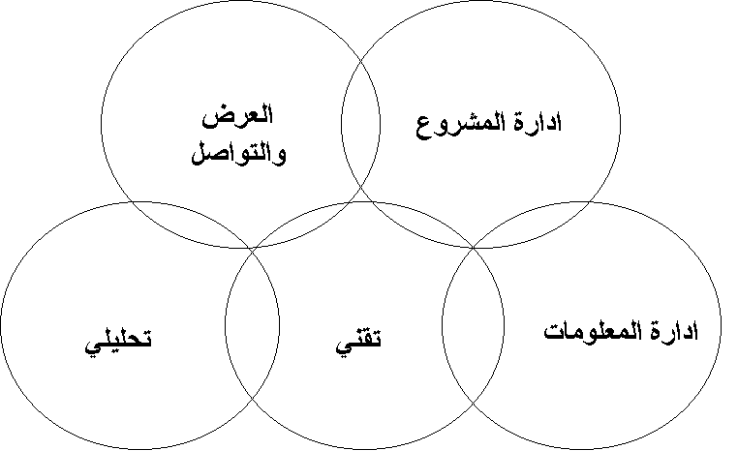

الشكل 2 : المهارات الاساسيه للمشروع

خارطة الطريق للتخطيط للحكومة الالكترونيه

تزداد فكرة الحكومة الالكترونيه قبولا لدى الكثير من المسئولين والمهتمين في الدول المتقدمة والناميه ، ويأتي ذلك نتيجة لقناعة هؤلاء بأن التقنيه والاتصالات يمكنها تحويل الخدمات الحكوميه التي يحصل عليها المواطن عبر انتظاره في طابور inline الى خدمات تكون متاحه باستمرار طيلة اليوم ويمكن الحصول عليها مباشرة عبر خطوط الاتصال الالكترونيه online. ويمكن القول ان الحكومة الالكترونيه هي ثورة الكترونيه تبدي مخاطرات ماديه وسياسيه واذا لم تستوعب بشكل كاف فقد تكون مبادرة الحكومة الالكترونيه مضيعة للموارد وتخفق في تقديم خدمات مفيده، لذا فإنه يجب ومنذ البدايه تحديد الحاجات والعوائق الممكنة مثل ضعف البنية التحتيه وتواضع النظام التعليمي وغياب وسائل التواصل مع التقنيه او محدودية الموارد والخبرات والمعلومات.
خارطة الطريق التي نعرضها تجسد خبرة عدد من الدول (4 ) وهي تقدم سبيلا واضحا يبين مسائل وشئون عامه للحكومه الالكترونيه ويجب معرفة كيفية التعامل معها، وتعرض الخارطه عشرة أسئله تحتاج إلى إجابه وهي عون للتخطيط والإداره والتقييم لمشروع الحكومه الالكترونيه:

اولا: لماذا نسعى لبناء حكومه الكترونيه؟

يجب ان نعي اولا ان الحكومة الالكترونيه عبارة عن عملية تحول وان التقنيه هي أداتها لمساعدة المواطنين والمؤسسات وهي جزء من برنامج إصلاح عام لما هو متعارف عليه في العالم الإداري والإقتصادي الحالي. فهي اعادة صياغة طريقة عمل الحكومه، وإدارة المعلومات وخدمة المواطنين ولكنها عمليه ليست سهلة وليست قليلة التكلفه، فقبل تخصيص الموارد والوقت لتحقيقها يجب ان تتوفر الرغبة الكامله لدى اصحاب المسئوليات الاداريه العليا في الدوله، كما أنها تتطلب تغيير طريقة تفكير وعمل الموظفين الاداريين وكيف يتشاركون في المعلومات بين الدوائر المختلفة G2G والمؤسسات التجاريه غير الحكوميه G2B وكذلك المواطنون الافراد G2C ، لذا فهي تستلزم إعادة هندسة أسلوب العمل الحكومي سواء داخل المؤسسة الواحده او فيما بين المؤسسات الحكوميه المتعدده.

ثانيا: هل نملك رؤيه واضحه وأولويات للحكومة الالكترونيه ؟

نظرا لأن الحكومه الالكترونيه يمكن ان تشير إلى العديد من الاشياء المختلفه، فإن خطط الحكومة الالكترونيه تأتي أيضا بأشكال وأحجام مختلفه، لذا يجب امتلاك رؤيه واضحه للحكومه الالكترونيه، ويمكن بناء رؤيه عامه من خلال الأهداف العليا او الاهتمامات العامه للمجتمع مثل:

تحسين الخدمات المقدمة للمواطنين
- تحسين إنتاجية وكفاءة المؤسسات الحكوميه
- تعزيز النظام القضائي
- دعم أولويات القطاعات الاقتصاديه
- تقوية الجهاز الاداري وتوسيع قاعدة المشاركة الشعبيه

ويمكن ان تظهر العديد من الأهداف المختلفة في كل واحدة من الاهداف الخمسة المذكورة أعلاه، بمعنى ان الرؤيه العامه للحكومه الالكترونيه تتبع من الاهتمامات الرئيسيه للمجتمع والمجالات المستهدفه تتبع من رؤية الحكومه الالكترونيه. فمثلا قد يركز المجتمع طموحه على تطوير نفسه ليكون مركز الأعمال التجاريه في منطقته الجغرافيه على وجه البسيطه وبالتالي فإن الرؤيه للحكومه الالكترونيه في هذه الحاله ستركز على تسهيل التجاره والخدمات عبر الخط الالكتروني والتي ربما تحتاج إلى تحسين نظام الاستثمار او نظام الضرائب والتي ستشكل القطاعات ذات الأولويه في هذه الحاله.

ثالثا: ما نوع الحكومة التي نرغبها؟

نظرا لاختلاف حاجات المجتمعات وكذلك أولوياتها فلا يوجد نموذج موحد للحكومة الالكترونيه، ويعتمد استعداد الحكومه للحكومة الالكترونيه على نوعية الأهداف والقطاعات التي تختارها كأولويات وكذلك على الموارد المتاحة والتي قد تعتمد على الموازنات الماليه والقدرات البشريه والبنية التحتيه للاتصالات والإطار القانوني.

رابعا: هل تتوفر الرغبه السياسيه الكامله لقيادة الحكومه الالكترونيه؟

وكما هو الحال لأي مجهودات إصلاح للحكومه التقليديه فإن الرغبه لدى القيادات السياسيه هي من أهم المتطلبات لتنفيذ مشروع حكومة الكترونيه لأنه بدون استمرار هذا الدعم السياسي لا يمكن ضمان استمرارية توفر الموارد الماليه والتعاون بين المؤسسات وتغيير السياسات والجهود البشريه، وتبرز الحاجه كذلك لهذا الدعم عند ظهور معارضه للمشروع أو إعاقته.

خامسا: هل تم انتقاء مشاريع الحكومه الالكترونيه بالشكل الملائم؟

يُعد اختيار مشاريع الحكومه الالكترونيه في غاية الأهميه وخاصة المشاريع الأوليه، إذ يمكن ان يكون المشروع الأولي الناجح بؤرة إشعاع للمحاولات المستقبليه وان يكون قوة دافعه للأمام لمشاريع أُخرى، ومن المهم ايضا إبراز النجاحات أولا بأول بدلا من قضاء وقت طويل في وضع رؤى واسترتيجيات وخطط عمل، إذ يجب تحديد مسائل مهمه والتعامل معها في شكل مشاريع سريعه للحكومه الالكترونيه (في غضون عام أو أقل) مبرزة عمليات اداريه داخليه وعمليات تعامل مع الجمهور.

سادسا: كيف تخطط وتدير مشاريع الحكومة الالكترونيه؟

تعتبر الاداره الكفؤه ضروريه لنجاح الحكومه الالكترونيه كما هو الحال لكافة العمليات الحكوميه والتجاريه، وتعتمد الكثير من الاعمال على الادارة المنظمه والقادره مثل الانتهاء من المشروع في الفترة الزمنيه وبالميزانيه المحدده، والتعامل المتميز بين المؤسسات الحكوميه المختلفه، لذا فإنه قبل البدء بمشروع الحكومه الالكترونيه يجب وضع آليات الإداره لكافة مستويات المشروع.

سابعا: كيف يمكن التغلب على المعارضة للمشروع؟

قد يعارض المواطنون مشاريع الحكومة الالكترونيه وقد يرفضون التكيّف مع الاجراءات المستحدثه، لذا فإنه يجدر بنا فهم أسباب هذه المعارضه والتغلب عليها من خلال التوعية والبرامج التدريبيه في المجال التقني

ثامنا: كيف يمكننا قياس مدى التقدم المحرز؟

تتطلب مشاريع الحكومة الالكترونيه أموالا معتبره وموارد بشريه وتكريسها للتعامل مع المعلومات، لذا فإنها مسئولية حساسه واختبار نجاحها يؤسس على مدى تحقيق المشروع لأهدافه مثل جودة الخدمات المقدمه ومدى سهولة الوصول إلى المعلومات الحكوميه، وتقاس هذه الأهداف باستخدام معايير مثل حجم المعاملات المنفذه الكترونيا وسرعة الإستجابه للاستفسارات وعدد الخدمات المقدمه ونسبة تقليل الكلفه على المواطن والأحكومه(الحكومه).

تاسعا: كيف تكون العلاقه بين الحكومه الالكترونيه والقطاع الأهلي والخاص؟

لا تستطيع الدوائر العامه للدوله (الحكومه) تنفيذ مشاريع الحكومة الالكترونيه بمفردها، وللقطاعات الأخرى في الدولة أدوارا مختلفه للمساهمة في المشروع ابتداء من مرحلة وضع الرؤية الأوليه والتخطيط وحتى التنفيذ والتقييم، لذا فإنه من الضروري البحث عن مؤسسات وشركات ذات خبرة في التطبيقات التقنيه وادارة مشاريع الاتصالات والمعلومات حتى يمكن انجاز مشروع الحكومة الالكترونيه بأقل وقت وكلفه ممكنه.

عاشرا: كيف يمكن للحكومه الالكترونيه تحسين مساهمة المواطن في الشئون العامه؟

تعد مشاركة الافراد والمنظمات غير الحكوميه والقطاع الاهلي والخاص ، عنصرا مهما في كافة مراحل العمل بالحكومة الالكترونيه، ويعتقد البعض ان الحكومة الالكترونيه تكافئ المشاركة الجماهيريه وليست ذحركة (ميكنة) الاعمال الحكوميه، ويمكن ان تكون المساهمه بعدة طرق مثل
- تقديم المقترحات حول خطط الحكومة الالكترونيه
- استجلاب المعلومات من مواقع الحكومه
- المشاركه في حوارات حره مفتوحه مع الحكومه وبين المواطنين

وفي نهاية الامر فإن الحكومة الالكترونيه مقصود منها خدمة المواطنين وهم خبراؤها.

مراحل الحكومة الالكترونيه

لمؤازرة المسئولين عن المنظمات الإداريه العموميه في التفكير في الحكومة الالكترونيه و مؤسساتهم، نصف في هذا الجزء المراحل المختلفة لبناء حكومة الكترونيه . وتصف مراحل البناء ( 1 ) عمليات التحول الهيكلي للحكومه وهي ظاهرة متجدده وتتطور باستمرار ويمكن تقسيمها الى:
- الفهرسة
- التعامل
- التكامل العمودي
- التكامل الافقي

المرحله الاولى:التواجد والتفاعل (او الفهرسه )

تتركز المجهودات في المرحلة الأولى حول التمكن من الحضور المباشر( على الخط) للحكومه ويتم بهذه الفتره بناء الصفحات الالكترونيه والنماذج مباشرة online، وفي بعض الأحيان تكون هذه المعلومات محدوده، وهي عبارة عن صفحات فهارس تكون بها وثائق الكترونيه مرتبه بحيث يمكن للمواطن البحث فيها وايجاد المعلومات الحكوميه ذات الاهتمام واستجلاب النماذج الضروريه. وتسمى هذه المرحلة "الفهرسه" لأن العمل يتمحور حول فهرسة المعلومات الحكوميه وعرضها على الشبكة المعلوماتيه world wide web، ولأن الحكومه في هذه المرحله لا تملك الخبرة الكافيه فهي تفضل تقليل المخاطره بانجاز مشروع صغير، وطبقا لذلك فإن عدد المواطنين الذين يبحثون عن المعلومات الحكوميه على الشبكة يتزايد بشكل مستمر بدلا من البحث في الوسائط الورقيه واجراء المكالمات الهاتفيه ويخيب املهم اذا لم يجدوا المعلومات المطلوبه. ومن جانب الحكومه فإن التواجد على الشبكة المعلوماتيه مفيد ايضا لأن جل وقت موظفي الدوله يقضى في اجابات لاسئله واستفسارات بسيطه عن الخدمات التي تقدمها الحكومه والإجراءات المتعلقة بها. ويعمل تواجد الحكومة على الشبكه على زيادة راحة المواطنين وتقليل الجهد المبذول من الموظفين المقابلين للجمهور، كما يستخدم المواطنون هذه المعلومات لمعرفة السياسات والإجراءات بالتحديد، ويعلموا أين يذهبون للحصول على الخدمات . ويستمر المواطنون في هذه المرحلة في استخدام الخدمات القائمة مثل الاتصال بالهاتف والحضور الشخصي لمكاتب الخدمه، ولكن بشكل اقل.
و لا تقدم هذه المرحلة الكثير من الخدمات للمستخدم ، إلا انه مع زيادة الاستخدام يزداد حجم المعلومات المعروضه على الموقع وتبدو الحاجه جلية لإيجاد موقع فهرسه index site يقدم ارتباطات لمواقع اخرى، وقد ينظم هذا الفهرس بناء على الدوائر الحكوميه او تبعا للمهام المناطه بهذه الدوائر الحكوميه.
ورغم بساطة التقنية المستخدمة في هذه المرحلة إلا أن هناك عدد من التحديات التي تواجه عملية الادارة والتنظيم لتلك المواقع، وتتطلب الدوائر المختلفه حضور مختلف على الشبكه وموارد ضروريه تخصص لهذا الغرض، وكذلك الحاجه لمراقبة وصيانة المعلومات كلما تغيرت الإجراءات والسياسات الخاصة بالدائرة الحكوميه. وهنا تبرز على السطح اهمية سرية المعلومات لأنه من الممكن تتبع الانشطه المنفذه مباشره على الخط ، من قبل الدائرة الحكوميه مثل المنتجات التي يكثر تداولها، والزمن المستغرق في كل صفحة والوقت المستغرق في البحث. وبينما يمكن استخدام هذه المعلومات لتحسين المواقع وما تقدمه، الا انها يمكن ان تتسرب الى طرف ثالث لذا يجب تحديد عدة سياسات تتعلق بأمور السرية او خصوصية المعلومات عند الإعداد للموقع، لذا فإنه يجب تحديد مسئولية التنسيق العام والتخطيط للخدمات المقدمة على الموقع وعادة ما تحال هذه المسئوليه الى قسم تقنية المعلومات بالدائرة او المؤسسه، او قد تمنح هذه المسئولية الى جهة خاصه لمتابعة كافة التحسينات والتعديلات. المسألة الاخرى المهمه في هذه المرحله هي تحديد مسئولية من يجيب على الرسائل الالكترونيه e-mails ، اذ يحتوي الموقع عادة على عناوين بريد الكتروني لتلقي اسئله من مستخدمي الموقع، فقد تكون هذه الاسئله خارج امكانيات واختصاص المسئول على الموقع لذا يجب تحديد اجراء معين للتعامل مع هذه الرسائل وكيفية التعامل معها.

المرحلة الثانيه: التعامل

مع تطور المواقع الالكترونيه للحكومه، تزداد قناعة الموظفين والمواطنين بأهمية قيمة الشبكة المعلوماتيه (الانترنت) كقناة خدميه اخرى وتزداد الرغبه في استغلالها، مما يشجع المواطنين على الايفاء بمتطلبات الحكومة على الخط مباشرة online بدلا من الذهاب الى اماكن محددة لإنجاز اعمال ورقيه، ويعطي التعامل الالكتروني امل في تحسين كفاءة كل من المواطن الزبون والمؤسسه بدلا من الجدولة البسيطه للمعلومات (الفهرسه)، و تعد المرحلة الثانيه بداية الحكومة الالكترونيه كحركة ثوريه لتغيير طريقة تعامل الجماهير مع الحكومه، وتعزز هذه المرحله تعامل المواطن مع الحكومه على الخط مباشرة online موفرة ساعات طويله من العمل الورقي، ومتاعب السفر الى مكاتب الحكومه ووقت الانتظار في طوابير مملّه. وتعد عمليات تسجيل المركبات الآليه ودفع الضرائب مباشرة على الخط، بداية الخدمات المعتمدة على التعامل المباشر عن طريق الاتصال في كلا الإتجاهين، اذ يتعامل المواطن مع الحكومة مباشرة عن طريق تعبئة النماذج الخاصه بالمعامله على الخط مباشرة وتستجيب الحكومه بمنح الموافقه والايصالات، .... الخ.
ومن المهم جدا ان المواطن في هذه المرحلة يلعب دورا ايجابيا، ليس فقط من خلال اجراء المعاملات مباشرة على الخط، ولكن من خلال المساهمة ايضا في المنتديات المباشرة online forums التي تسمح للمواطنين بالاتصال المباشر بموظفي الحكومه، وهذا يختلف عن مرحلة الفهرسه التي تساعد المواطن في البحث عن المعلومه، اذ تبرز العديد من القضايا التي تتطلب التخطيط للتعامل معها مثل ما مدى جودة النظام المباشر على الخط online مقارنة بالنظام المعزول off line .

المرحلة الثالثه : التكامل العمودي

تتجه الأنظار في هذه المرحلة نحو التحول transformation في الخدمات الحكوميه، بدلا من ذحركة (ميكنة) و رقمنة الاجراءات القائمه، فتحقيق الحكومة الالكترونيه ليس مجرد وضع الخدمات الحكوميه على الشبكه، وما يجب ان يحدث هو تحولات وتغييرات دائمه في نسق الاجراءات الحكوميه ذاتها و ربما في مفهوم الحكومة نفسه، فكما تعيد التجارة الالكترونيه تعريف الاعمال الخاصه private businesses والمجتمع بمنظور المنتوج والاجراءات المتبعه، فإنه يجب ان يصاحب مراحل الحكومة الالكترونيه اعادة صياغة مفهوم الخدمة الحكوميه نفسها، وفي المدى البعيد فإن الفائدة القصوى من الحكومه الالكترونيه ستتحقق عندما تصاحب التغيرات التكنولوجيه تغيرات في المنظمات ذاتها، فبعد انتشار خدمات المعاملات التراسليه وبلوغها درجة النمو الكامل، تزداد طموحات و رغبات المواطنين، وفي نهاية المرحلة الثانيه تكون نظم مرحلة المعاملات مشتته ولها الصفة المحليه الخاصه بالوحدة الاداريه الحكوميه. النمو الطبيعي بعد ذلك هو توحيد الانظمه المجزأة على مستويات مختلفه (عموديا) ووظائف متنوعه (افقيا) من الخدمات الحكوميه، إذ تحتفظ الهيئات الحكوميه عادة بقواعد بيانات مستقلة ليست مرتبطة بالهيئات الحكوميه الاخرى في نفس المستوى او وحدات اداريه مناظره في مستوى ادنى او اعلى.
ومن المتوقع ان تبدأ مرحلة التوحيد (او الاندماج) العمودي في داخل الأطر الوظيفيه ولكن في مستويات مختلفه من الحكومه اولا، فمثلا قد ترتبط الانظمة المتوفره في قطاع الصحه بالشعبيات مع الانظمة في المستويات الاعلى بالقطاع بالجماهيرية، وبالتالي فان المرحلة الثالثه تنجز بها عمليات الاتصال بين الانظمه المحلية في الشعبيات بالانظمة المناظرة لها بالهيئات العامه ، الا ان التكامل العمودي يفوق هذا الاتصال البسيط، فإذا اجرى مواطن معاملة مع إحدى الهيئات فإن معلومات المعامله سيتم إرسالها الى الجهات المناظره، ويتم ربط هذه الأنظمه من المستويات المتعددة لتتخاطب مع بعضها، وبالتالي يمكن تبادل نتائج معاملات نظام معين مع نظام آخر، ويمكن توفير ذلك إما بخلق قاعدة بيانات مركزيه او من خلال شبكة من قواعد البيانات تتصل مع بعضها البعض.
الهدف من التكامل العمودي هو دمج الانظمة المحليه مع النظام العام للدولة بغرض تسهيل عملية التأكد من معلومات معينه او البحث عن معرفه ما وسيكون لها تاثير واضح في ربط الشعبيات ببعضها البعض مثل بناء قاعدة بيانات وطنيه لتسجيل المركبات الآليه ورخص القياده وتسجيل حوادث المرور . ونظرا لأن المرحلة الثالثه تستهدف توحيد الهيئات والدوائر الحكوميه المتناظره فإن عددا من القضايا الهامة يبرز تحديات تقنيه مثل التخويل الالكتروني electronic authentication ، وتطابق صيغ البيانات في حالة التبادل الالكتروني للبيانات EDI، وكذلك سرية و أمن المعلومات الخاصه بالمواطن.

المرحلة الرابعة : التكامل الافقي

التكامل الافقي للخدمات الالكترونيه الموزعة في حاويات وظائفيه مختلفه يبين للمواطن قدرة تقنية المعلومات، ويصبح القصور في الطبيعه الوظائفيه لكل من القطاع الخاص والعام اوضح مع ازدياد عدد المسئولين الذين تتكشف لهم الإمكانات المفتوحه للشبكة المعلوماتيه ، اذ ان المواطنين يطلبون تسهيلات ومساعدات من الحكومه في اكثر من خدمه، فأولئك الذين يحتاجون إلى سكن هم بحاجة ايضا الى تسهيل الحصول على خدمات تعليميه و رعاية صحيه والى تموين و هكذا، ويعمل التكامل الافقي في هذه المرحلة على ربط قواعد بيانات مختلفه في مجالات وظيفيه متنوعه ويسمح ذلك بالمشاركة في المعلومات وبالتالي فإن المعلومات المخزنه لدى هيئة ما سيتم بثها لكافة الدوائر الحكوميه، ومن الناحية الفنيه فإن دمج قواعد بيانات متغايرة الخواص وحل مسألة المتطلبات المتضاده للنظم عبر الهيئات هي حجر عثره لأي حكومة في هذه المرحلة، فالبيانات والمتطلبات الاجرائيه في قطاع الصحه قد لا تتقارب مع المتطلبات في انظمة قطاع آخر مثلا.

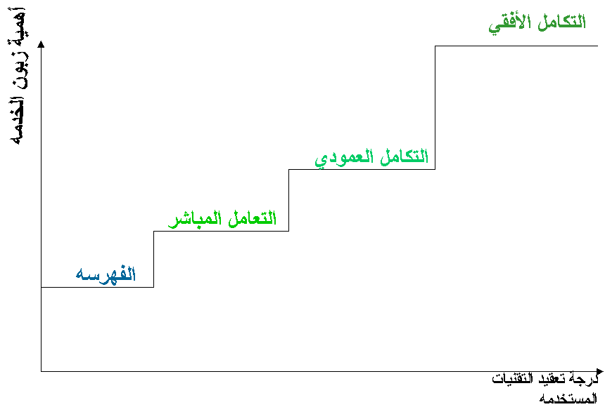
الشكل 3: مراحل الحكومة الإلكترونيه

فريق العمل للمشروع

دأبت الكثير من الدول على تشكيل فريق عمل لمشروع الحكومة الالكترونيه ضمانا لنجاحه(3)، ويستوجب الأمر في الجماهيرية ايضا تشكيل اداره متخصصه تهتم بهذا المشروع تحت اسم ادارة المعلومات و الحكومة الالكترونيه مثلا ونقترح إما ان تكون تبعيتها للجنة الشعبيه العامه كما هو الحال في العديد من الولايات الامريكيه،او ان تتبع اللجنه الشعبيه العامه للماليه كما هو الحال في كندا وتعمل تحت اشراف فريق العمل العام للمشروع والذي يتبع اللجنة الشعبية العامه ونقترح ان يتكون من:

امين اللجنة الشعبية العامه للقوى العامله والتدريب

أمين اللجنة الشعبيه العامه للاقتصاد
- امين اللجنة الشعبيه العامه للماليه
- عضو عن غرفة التجاره
- عضو عن قطاع المصارف

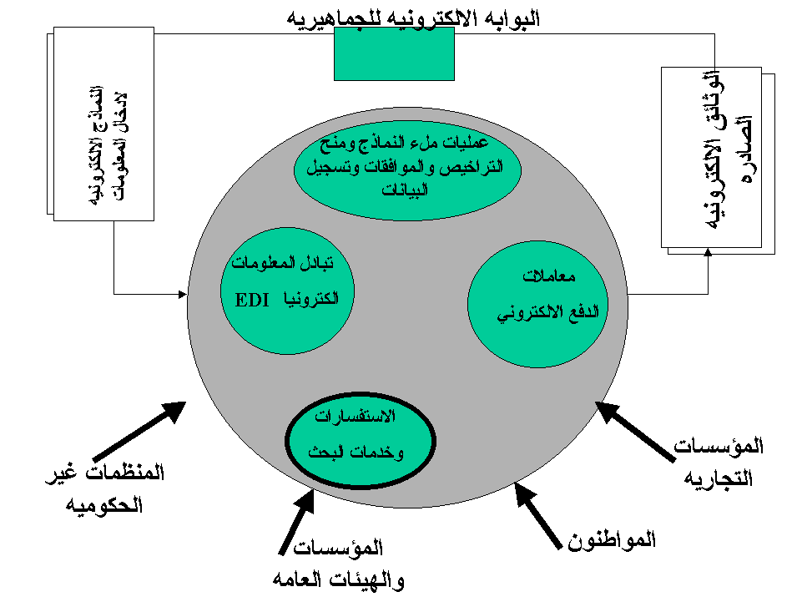

الشكل 4: التصور العام للبوابه الالكترونيه للجماهيريه

بعض التجارب للحكومات الالكترونيه

بوابة الحكومه الكنديه

إتخذت الحكومة الكنديه خطوات متقدمه لدمج مواقع معلوماتيه جمعت محتوياتها تلبية لحاجة المواطنين والمقيمين مثل توفير معلومات للعاملين الذين يبحثون عن التعلم او وظائف شاغره او التدريب، ويحتوي الموقع على العديد من الخدمات الاخرى المتعلقة بالتعلم عن بعد e-learning، او الاستثمار والتصدير او المساعده في القيام بأنشطة اقتصاديه وملء النماذج الضروريه لذلك بشكل مباشر، ويمكن للمواطنين الحصول على معلومات تهم حماية المستهلك، كما يمكنهم تقديم مقترحاتهم وأرائهم حول هذه الخدمات وماذا يريدون من خدمات جديده

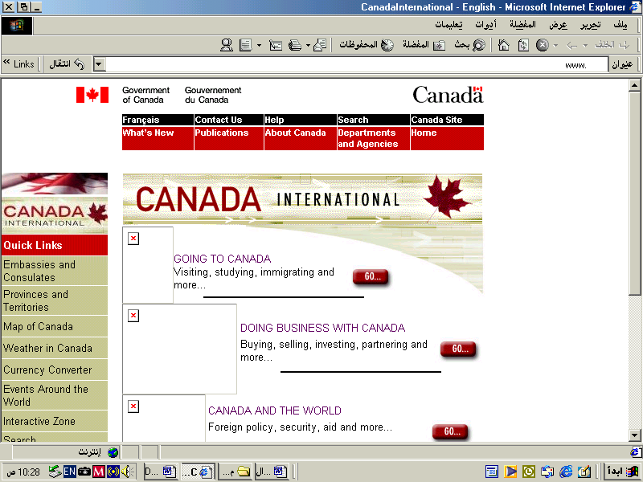

الشكل 5: البوابه الكنديه

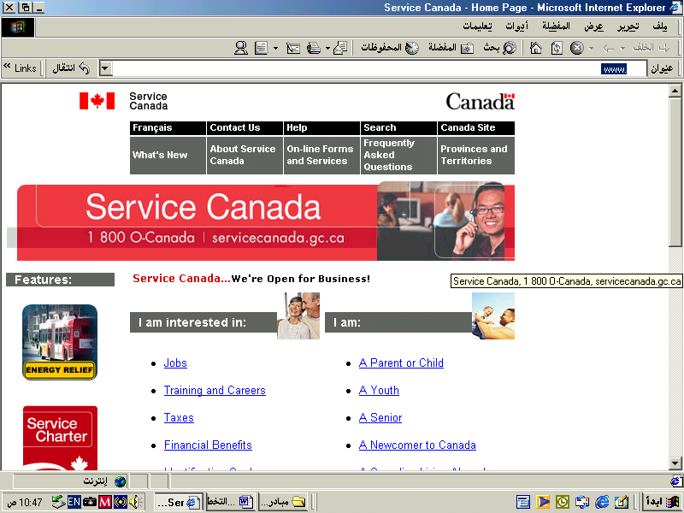

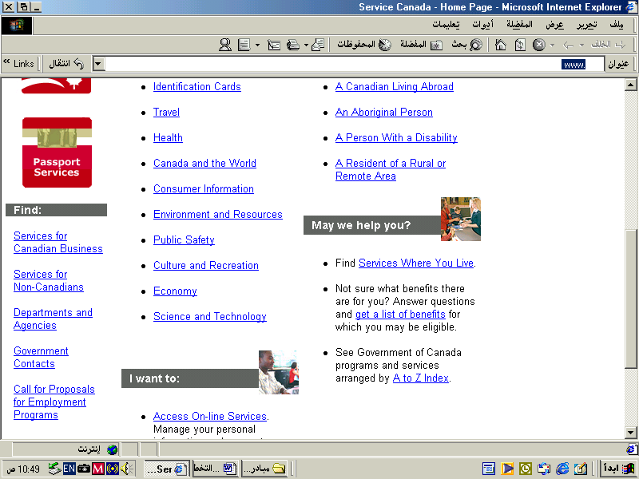

الشكل 6: بعض الانشطة المتاحه بالبوابة الكنديه

- بوابة حكومة دبي

تقدم البوابه الالكترونيه لحكومة دبي العديد من الخدمات والمعلومات لكل من المواطنين والزوار وكذلك المستثمرين الأجانب، وتتنوع هذه الخدمات بين تقديم طلبات الحصول على تأشيرة دخول الى اتمام عمليات دفع الفواتير والمخالفات المروريه بشكل آلي، اضافة الى الاستعلام عن حركة السير بالطرقات حيث يمكنك النقر على آلة التصوير المراقبه لحركة المرور في شارع معين فتلاحظ حركة السير في شكل صور تتغير كل عدة ثوان كما تبين ذلك الخارطه ادناه (الشكل 8).

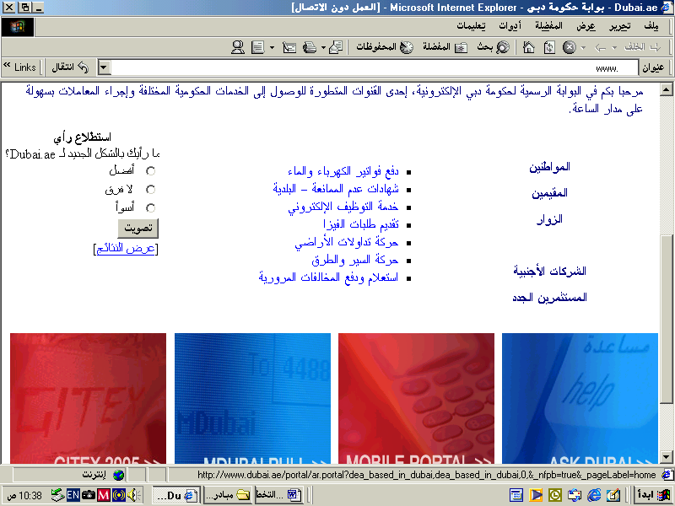

الشكل 7: بعض الانشطة المتاحه في بوابة دبي

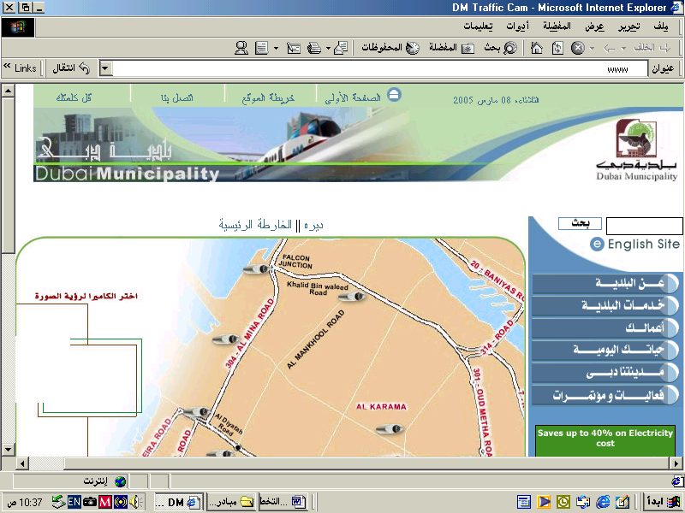

الشكل 8: مراقبة حركة المرور في بوابة دبي

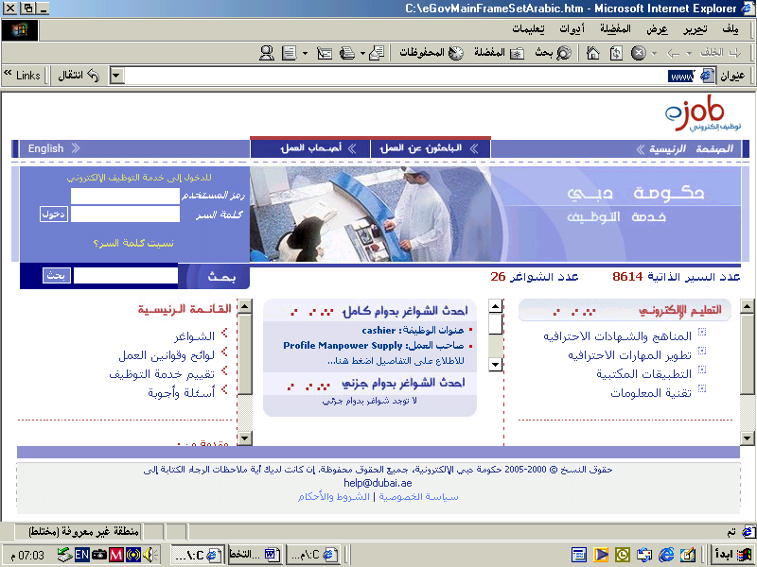

الشكل 9: خدمات التوظيف في بوابة دبي

- بوابة الحكومه المصريه

يتطور موقع البوابه المصريه بشكل مستمر ليشمل تقديم الكثير من الخدمات ابتداء من الحصول على شهادة الميلاد وخدمات الضرائب وتجديد الرخص إلى خدمات فواتير الكهرباء والهاتف وقبول الطلاب بالجامعات ، ويضم الموقع ارتباطا بموقع البوابه القانونيه وخدمات السائحين والممولين والمصدّرين وبعض المعلومات البيئيه.

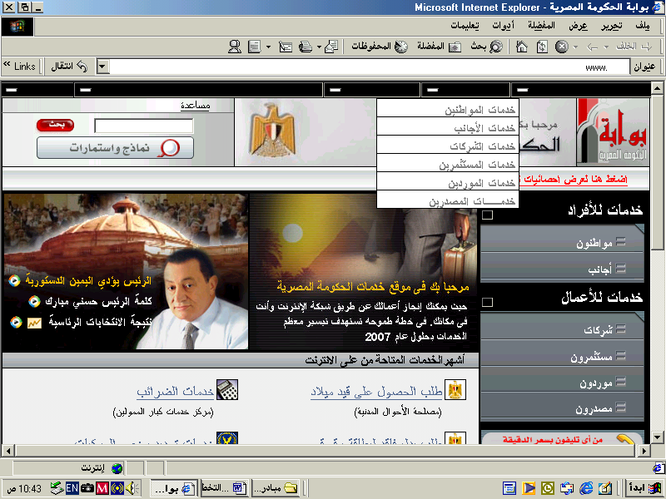

الشكل 10: بعض الانشطة المتاحه بالبوابة المصريه

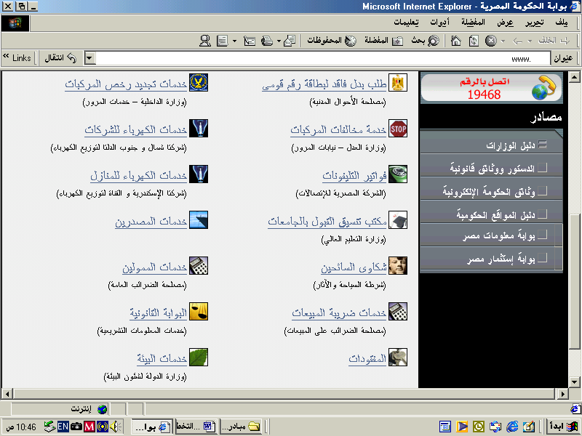

الشكل 11: تابع الانشطة المتاحه بالبوابة المصريه

المراجع

  - Karen L., Jungwoo L.,(2001). “Developing fully functional E_Government: A four stage model”. Government information quarterly 18,122-136.
  - Eduardo T., Tenley C.,(2002). “Electronic government procurement”. The world Bank.
  - Robert D. Atkinson,(2004). “Unsatisfactory progress:The Bush Administration’s performance on E_Government initiatives”. Progressive Policy Institute.
  - Working Group on E_Government,2002). “Roadmap for E_Government in the developing world”. Pacific Council on International Policy.
  - Bruno Lanvin,(2002). “The E_Government Hand Book for developing countries”. Center for democracy and Technology.

